ผลการปฏิบัติงานประจำเดือน มีนาคม
ประจำปีงบประมาณ พ.ศ. 2568
สถานีตำรวจภูธรเกาะทวด

1. งานสืบสวน
14 มีนาคม 2568
เมื่อ วันที่ 14 มีนาคม 2568 ได้เข้าทำการตรวจค้น และ จับกุมตัวผู้ต้องหา นายสมศักดิ์ ปานบรรจง ในความผิดฐาน “ เสพติดให้โทษประเภท 1 (ยาบ้า) โดยผิดกฎหมาย จำนวน 1 ราย 1 คน

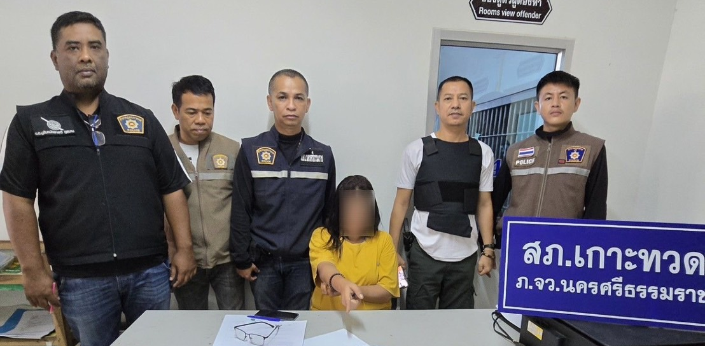

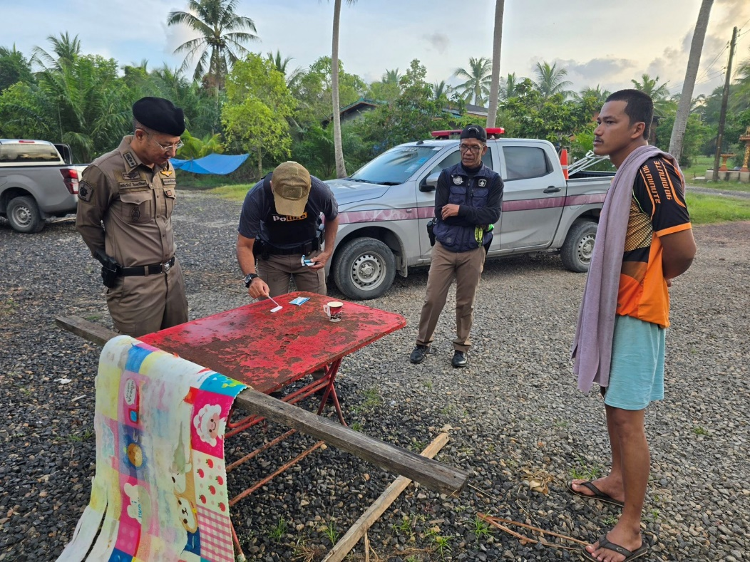

2. งานสอบสวน
16 มี.ค. 2568
เมื่อวันที่ 16 มีนาคม 2568 พนักงานสอบสวนได้รับแจ้งเหตุ จาก น.ส.รัตนา รักบางบูรณ์ ว่ามีคนร้ายแฮ็กเฟสบุ๊คของผู้แจ้ง และมีการไปยืมเงินของเพื่อนๆ ของผู้แจ้งจึงเกรงว่าจะเกิดความเสียหาย จึงมาพบพนักงานสอบสวนแจ้งความไว้เป็นหลักฐาน

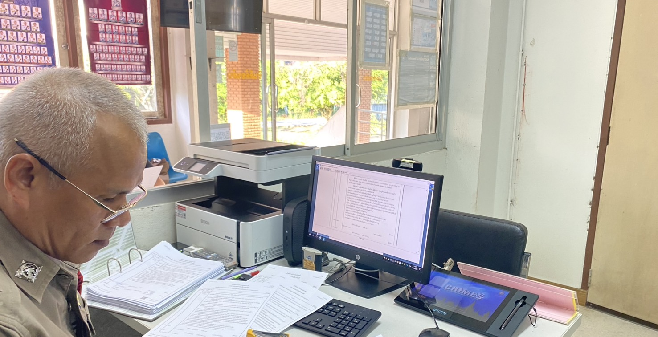

3. งานป้องกันปราบปราบ
15 มี.ค.2568
เมื่อวันที่ 15 มี.ค.2568 ร้อยเวรป้องกันปราบปราม ร่วมกับเจ้าหน้าที่สืบสวน ออกเยี่ยมเยียนผู้นำชุมชนเพื่อแสวงหาแนวร่วมในการทำงาน โดยได้รับความร่วมมือเป็นอย่างดีจากผู้นำชุมชน 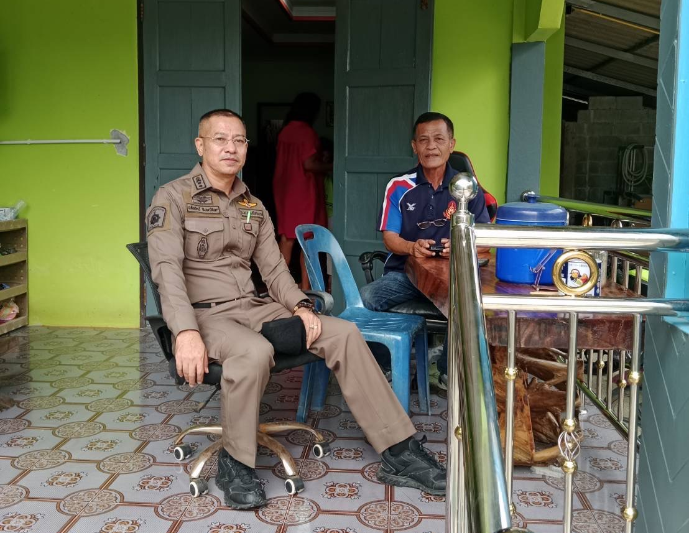 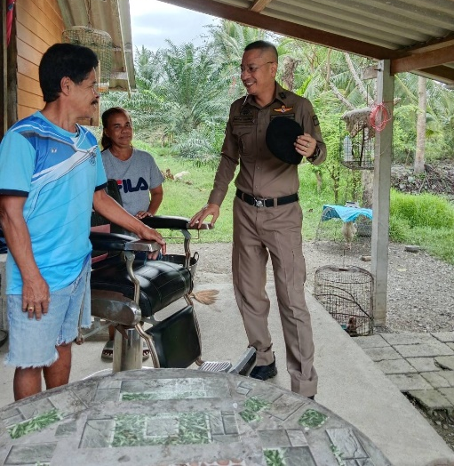

15 มี.ค. 2568
ช่วงวันที่ 15 มี.ค. 2568 ร้อยเวร 2-0 สายตรวจรถยนต์ ได้มีการออกตรวจจุดเสี่ยง จุดล่อแหลมร้านสะดวกซื้อในพื้นที่ เพื่อป้องกันเหตุ สร้างความอุ่นใจ และรักษาความปลอดภัยให้แก่​​ประชาชน จำนวน……2 .ครั้ง
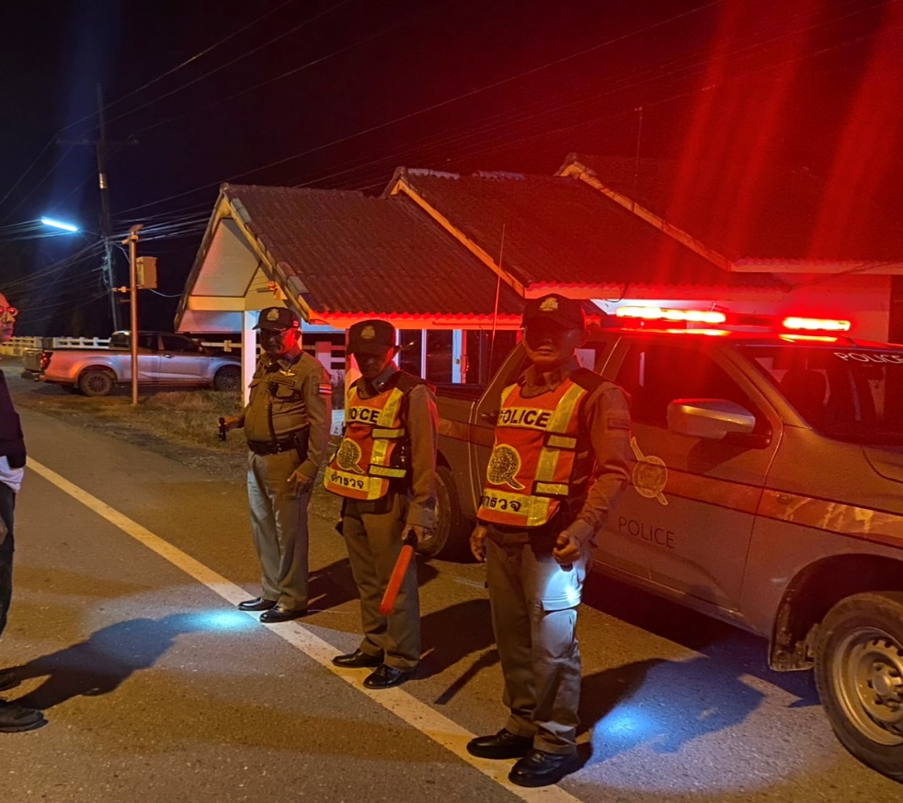

4. งานจราจร
15 มี.ค. 2568
เมื่อ วันที่ 15 มีนาคม 25687 .เวลา 07.00 น.ชุดปฏิบัติการจราจรได้มีการรักษาความปลอดภัยและนวยความสะดวกด้านการจราจรแก่โรงเรียนในเขตพื้นที่รับผิดชอบ
โดย ร.ต.อ.วีระศักดิ์ ศรีกวางทอง เจ้าหน้าที่จราจรได้เป็นวิทยาการให้ความรู้ “สุภาพบุรุษจราจร ประชาชนสัญจรปลอดภัย”หน้าโรงเรียนตอนเช้า

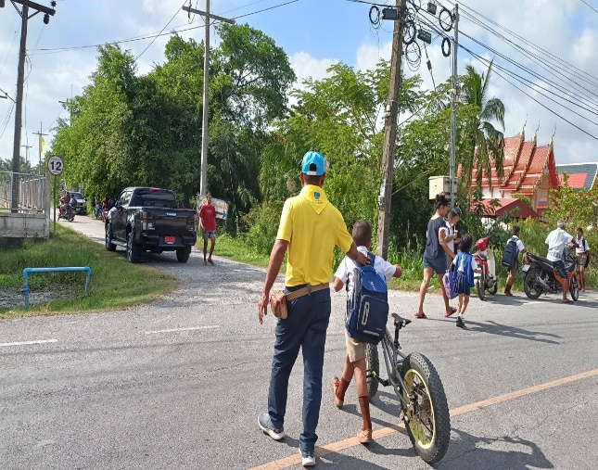

15 มี.ค. 2568
ช่วงวันที่ 1 มี.ค.2568 ถึง 15 มี.ค. 2568 เจ้าหน้าที่ตำรวจจราจรได้มีการอำนวยความสะดวกด้านการจราจร และดูแลความปลอดภัยของประชาชน หน้าสถานศึกษาและจุดบริการต่าง ๆ จำนวน…10...ครั้ง

ผลการจับกุมคดีจราจร ช่วงวันที่ 1 มี.ค.68 ถึง 10 มีนาคม 2568 ไม่มีใบขับขี่ จำนวน…3…..ราย ความเร็วเกินกำหนด จำนวน……-..ราย ฯลฯ

5. งานอำนวยการ
5 มี.ค. 2568
เมื่อวันที่ 5 มีนาคม 2568 พ.ต.ท.อภัยรัตน์ อินทร์เอียด สว.สภ.เกาะทวด ได้เรียกประชุมทุกแผนกงาน รวมถึงงานธุรการของสถานี เพื่อชี้แจงการปฎิบัติหน้าที่ และสอบถามความขัดข้องในการทำงานของแต่ละแผนกงาน
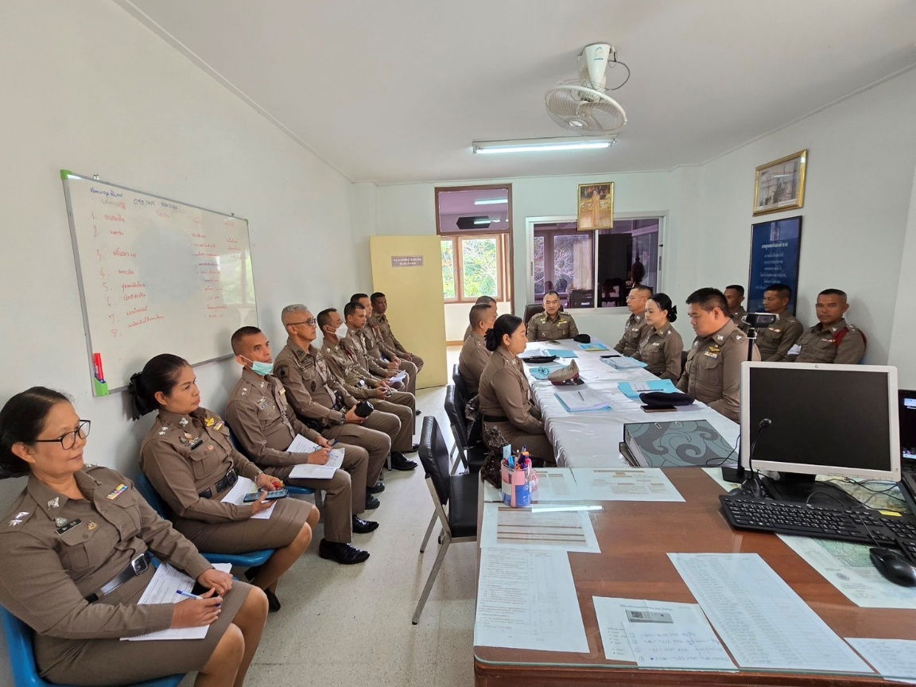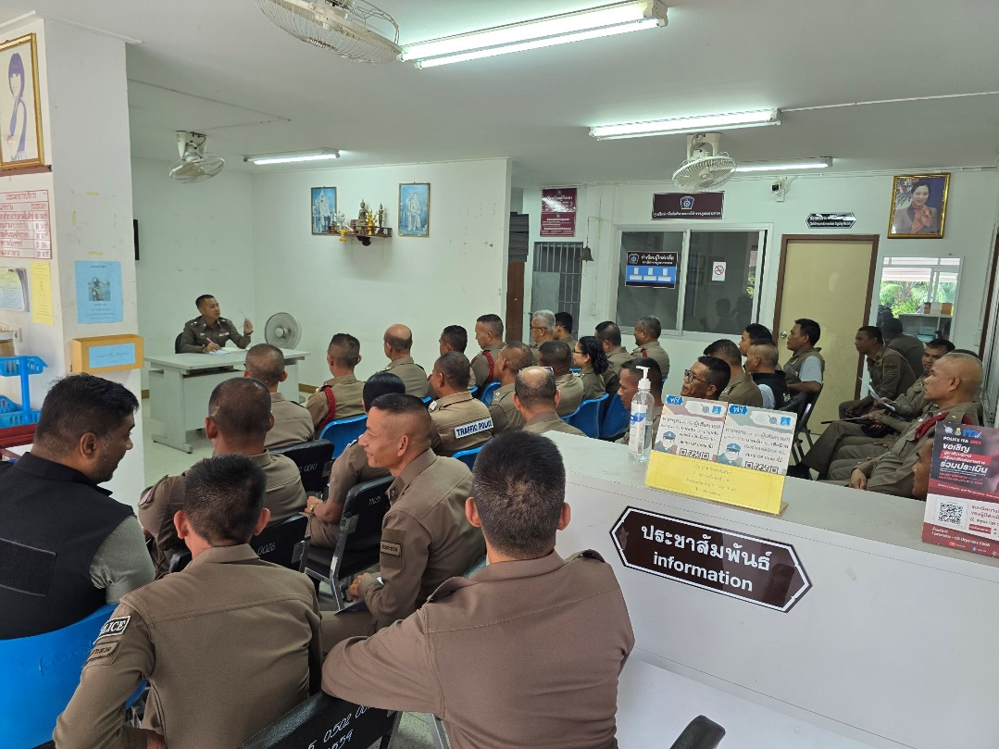

(ตัวอย่าง) ผลการปฏิบัติงานของแต่ละสายงาน
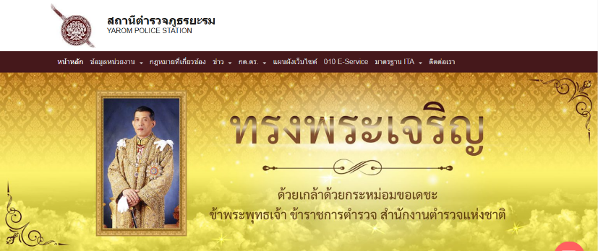
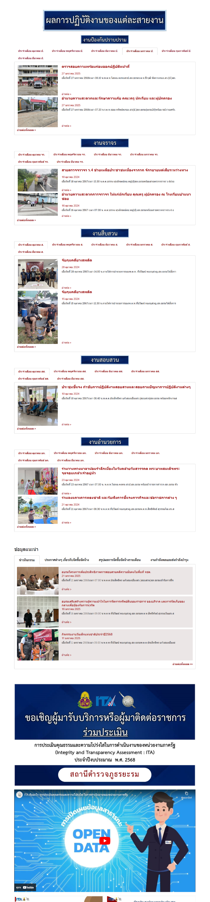
รายละเอียดข้อมูลที่เผยแพร่ในข้อ O7 ให้แสดงไว้บนหน้าแรกของเว็บไซต์หลักของหน่วยงานหรือสามารถเชื่อมโยงข้อมูลจากหน้าแรกของเว็บไซต์หลักของหน่วยงานได้

